Anem a la web: tiger.macmillan.es
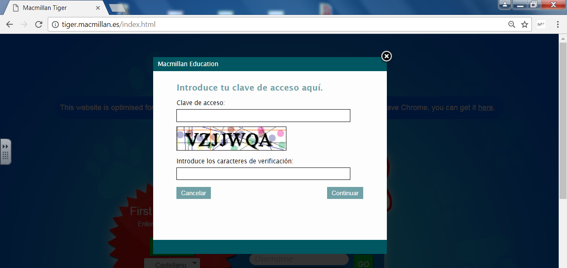
- Introduïm la clau que tenim a l’ Activity Book i els caràcters que observem a la imatge

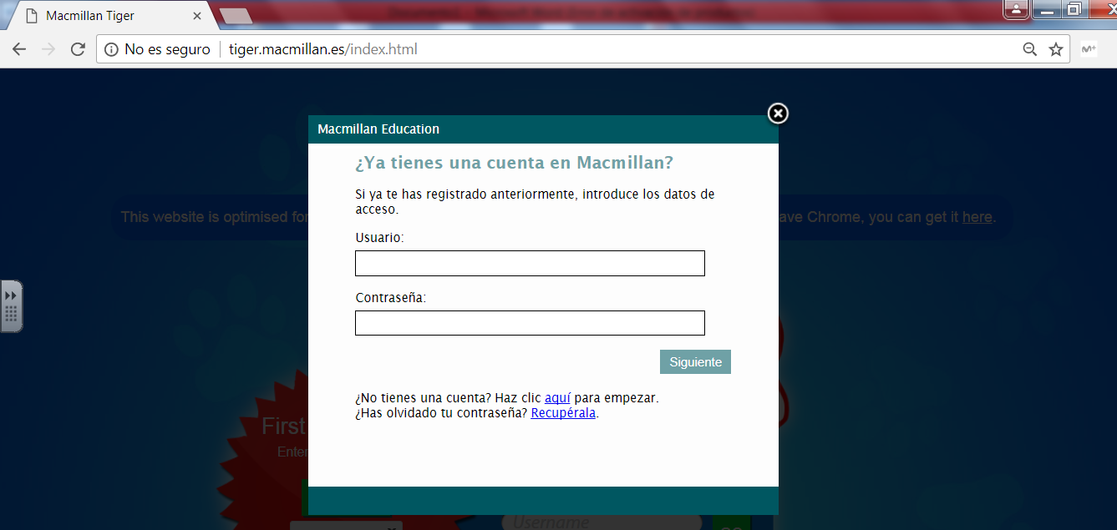
- Com no disposem d’ usuari encara, cliquem “Aquí” per registrar-nos
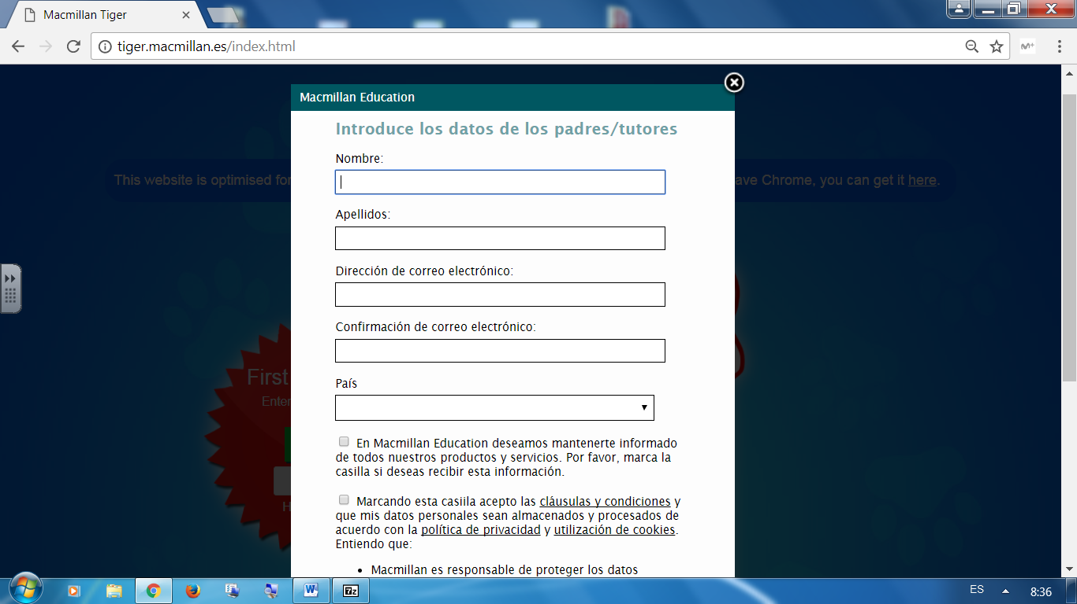
- Ens demanaran la data de naixement dels nostres fills i a continuació, com ells són menors, les dades i correu del pare/mare/tutor. Un cop omplert el formulari haurem de marcar la segona casella (acceptar les clàusules i condicions).
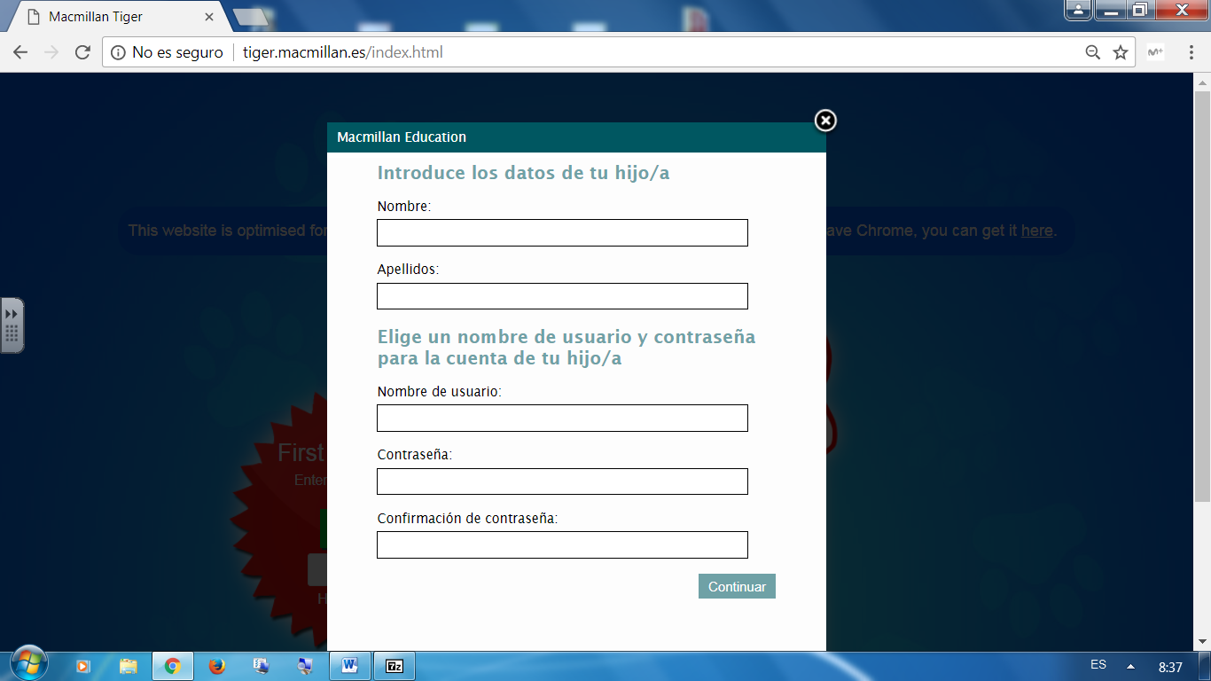
- En la següent pestanya haurem d’ introduir les dades dels nostres fills i filles. Els crearem un nom d’ usuari i una contrasenya (recomanem que sigui un nom i clau senzills, i que l’ apunteu en algun lloc per si sorgissin dubtes al respecte)
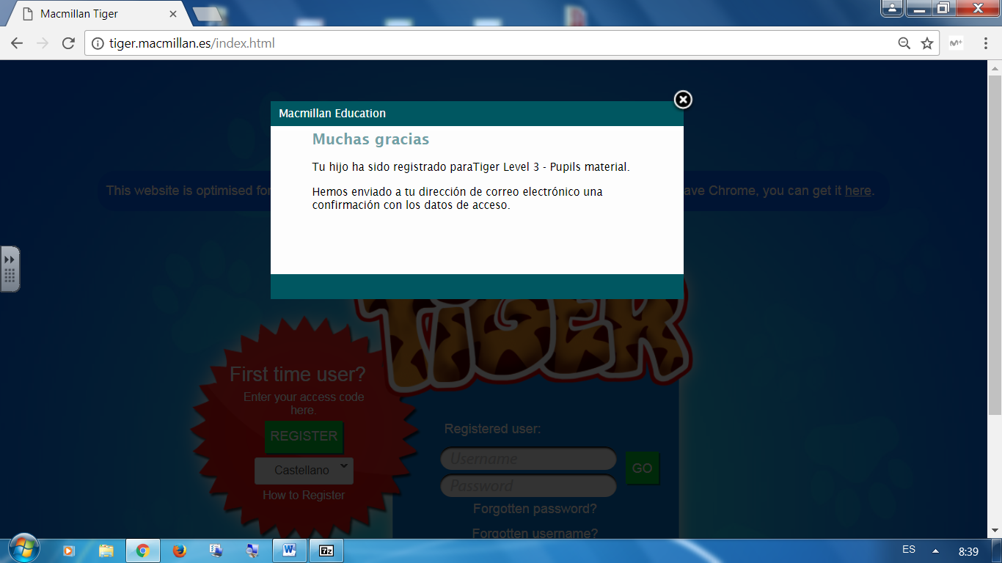
- Ja estem registrats! Ens enviaran un e-mail de confirmació a la direcció que hem introduït.
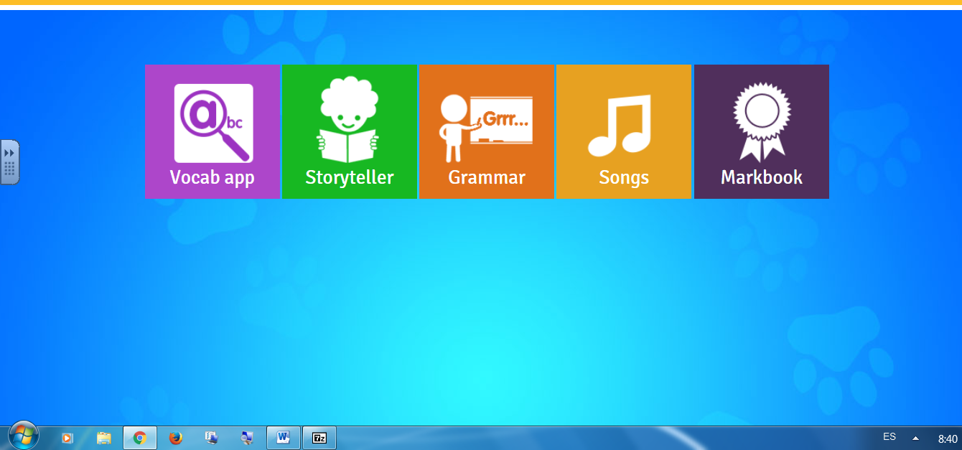
- Aquesta és la nostra pantalla d’ inici. El primer que hem de fer es registrar-nos en el nostre grup classe. Per fer-ho cliquem a Markbook
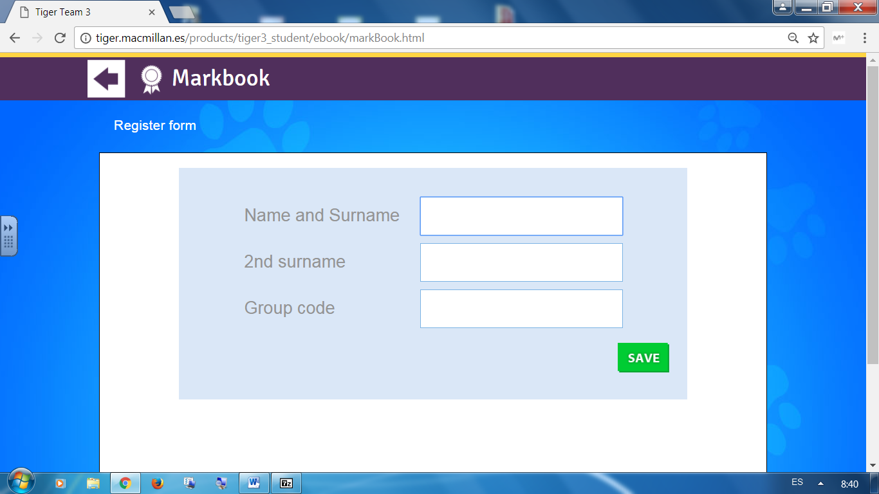
- Introduïm :
- Name and surname (nom i primer cognom)
- 2nd surname (segon cognom)
- Group code: El codi de la classe
    - 3A: GHOSWAU
    - 3B: QM5EFXW

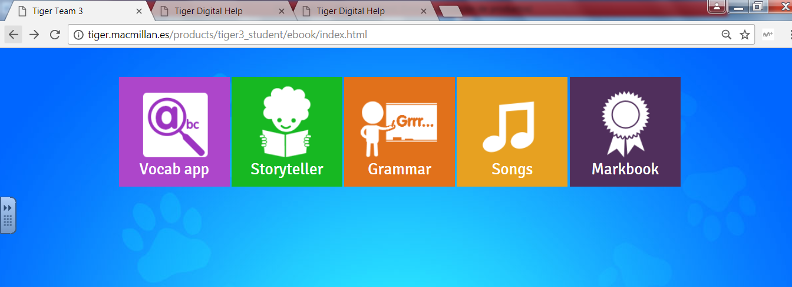
- Ja està! És hora de començar a tafanejar, cada apartat té material dels temes que s’ estan donant a l’ aula.
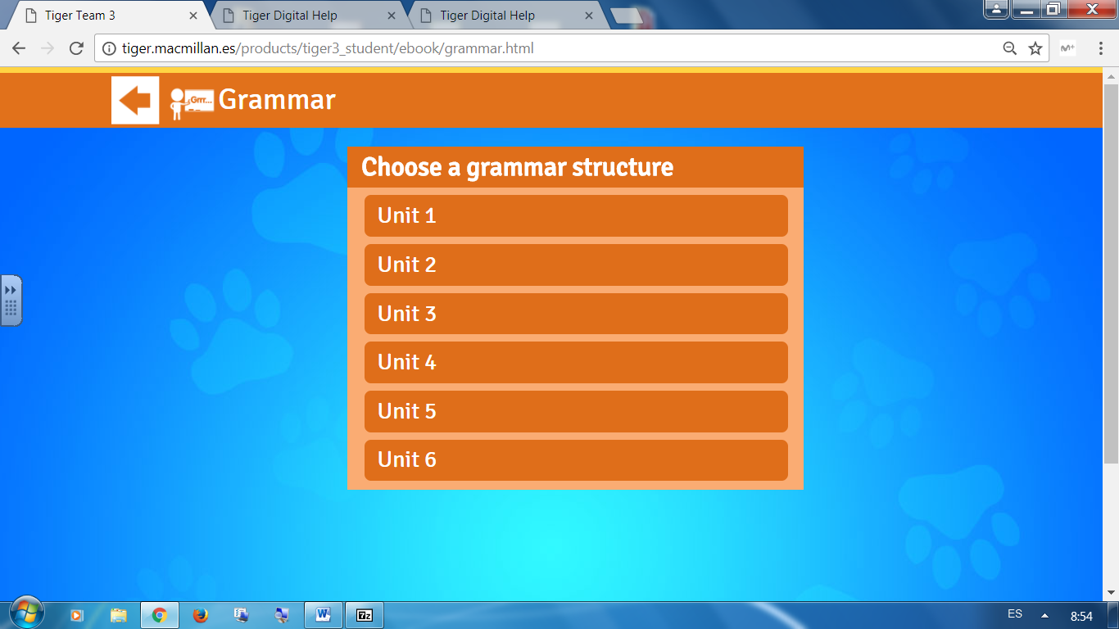
- Com podeu observar els continguts es divideixen en les unitats.
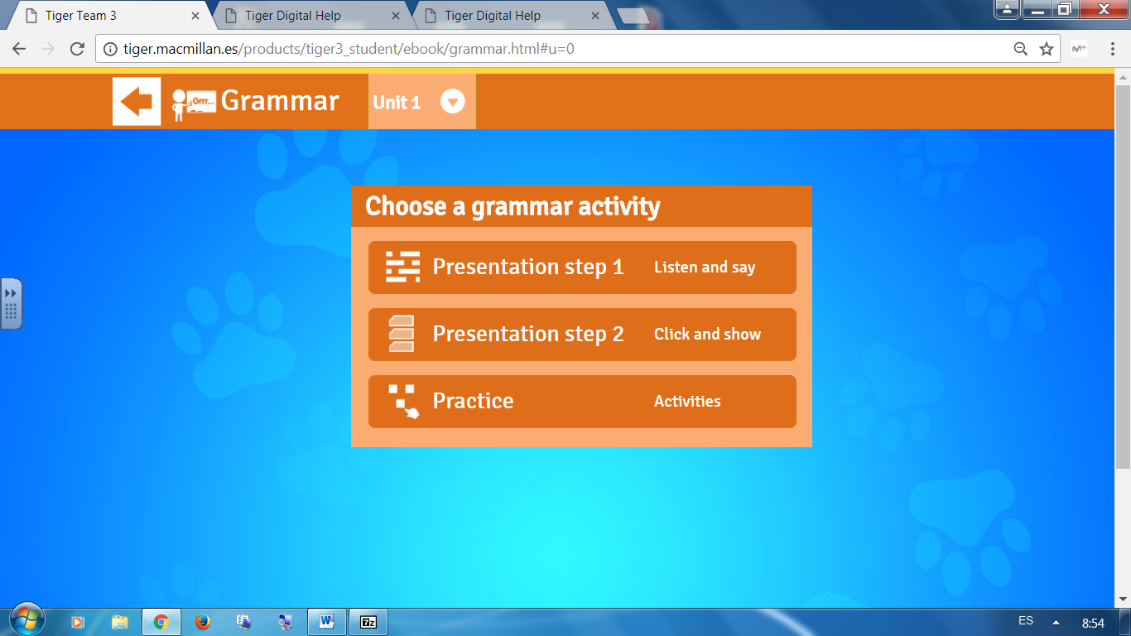
- A cada unitat hi ha diferents recursos per estudiar, practicar, etc. A l’ apartat d’ “activities” els nostres fills i filles poden practicar l’ estudiat i els resultats es mostraran en el seu perfil i en el del mestre, per poder fer un seguiment més ampli.

Agraïm la vostra paciència i el vostre temps per dur a terme el registre! Qualsevol dubte estem a la vostra disposició.
Susana i Marta

